1. 系统配置

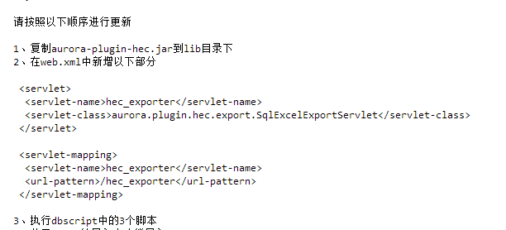

补充：

1. 对系统中原有的POI相关JAR包进行更新

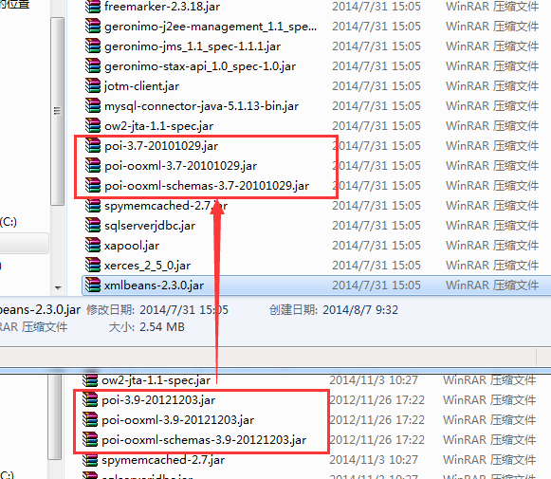

1. 对tomcat版本有限制(这边现在用的7.0,原来tomcat6.x中的servlet-api.jar没有相关的接口方法
2. 使用原方式使用init_data01.sql，尝试修改后的方式使用init_data02.sql
3. 访问以下地址：[http://ip:port/hec3dev/hec_exporter? sql_code=TEST&employee_code=2014%25](http://ip:port/hec3dev/hec_exporter?sql_code=TEST&EMPLOYEE_CODE=1)将会查询SQL_CODE为TEST的，并且查询参数传入为employee_code
4. 文件夹的JAR是第二种方式

2.个人修改

2.1对HttpServletResponse的cache-control方法进行修改，以免导出缓存中的文件

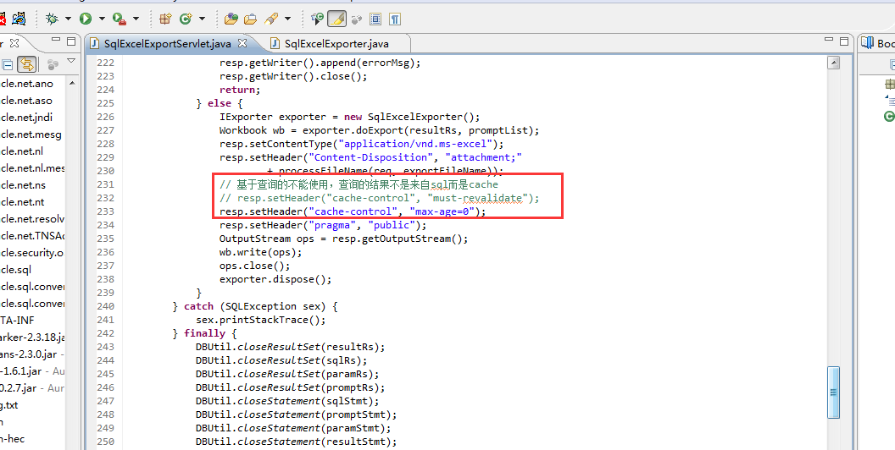

2.2增加构造函数，空指针异常wb.dispose();

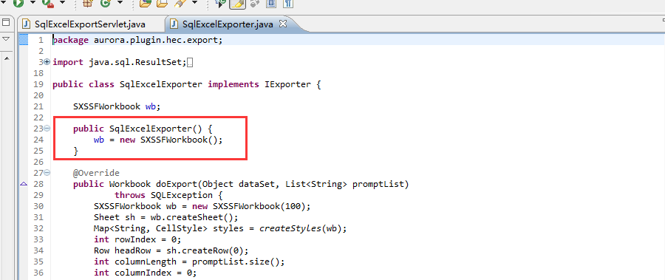

3．根据项目所做的修改

原有方式hec_excel_exporter_prompts的行数必须与hec_excel_exporter_config.sql_text中sql中的列数必须相等且一一对应。原有的对不确定的查询有条件都要对应的在hec_excel_exporter_config.sql_text中对应写一个查询条件，对于查询参数为空的hec_excel_exporter_params有可能需要重复定义。个人另外写了一个方法用来拼接查询列以及对查询条件的拼接处理。

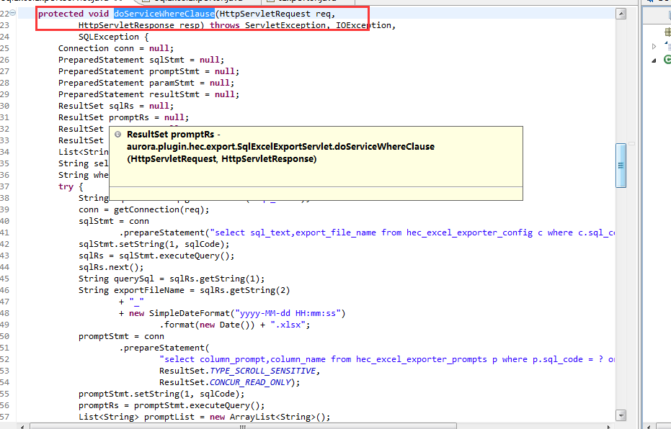

4.后面可增加单元格数据类型定义。现有的导出都是文本，列宽固定。大数据导出后，还要在excel处理一把，数据量excel文本转数字有点慢。